Калибровочная мультисыворотка

ОПИСАНИЕ
Кат. № | Упаковка
 | 1×5 мл

НАЗНАЧЕНИЕ
Калибровочная мультисыворотка предназначена для использования в биохимических исследованиях. Калибровочные сыворотки GCELL изготовлены на основе лиофилизата сыворотки человека. Концентрации и активности аналитов подобраны таким образом, чтобы они подходили для калибровки биохимических методов на различных автоматических анализаторах.
ХРАНЕНИЕ И СТАБИЛЬНОСТЬ
Не восстановленная из лиофилизата сыворотка стабильна вплоть до окончания срока годности, указанного на каждом отдельном флаконе. После восстановления компоненты калибровочной сыворотки стабильны в течение 8 часов при температуре 20-25°C, 7 дней при 2-8 °C и 1 месяц при -20°C в замороженном состоянии.

ПОДГОТОВКА К ИСПОЛЬЗОВАНИЮ
Для восстановления сыворотки из лиофилизата должна быть использована следующая процедура:
- Осторожно откройте флакон, чтобы избежать каких-либо потерь вещества.
- Восстановите калибратор из лиофилизата, добавив во флакон строго 5 мл дистиллированной воды при 20-25°C.
- Замените резиновую пробку и оставьте на 30 минут в отсутствие яркого света.
- Осторожно перемешайте несколько раз путем вращения флакона, пока содержимое не растворится полностью.
- Непосредственно перед использованием перемешайте содержимое, переворачивая флакон. Не встряхивайте флакон, чтобы избежать образования пены. Убедитесь, что не осталось лиофилизата.
- Сыворотка готова к применению как с использованием ручных методов, так и автоматических анализаторов.

АНАЛИТЫ

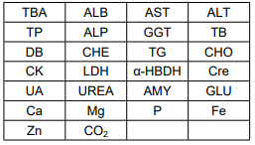

ОГРАНИЧЕНИЯ В ИСПОЛЬЗОВАНИИ
- После восстановления из лиофилизата бикарбонат стабилен в течение 8 часов в закрытом флаконе и в течении 1 часа в открытом.
- Уровни щелочной фосфатазы в размороженной сыворотке будут возрастать в течение периода стабильности. Перед началом измерений рекомендуется выдержать размороженную сыворотку в течение 1 часа при 25°C.
- Билирубин в сыворотке проявляет светочувствительность, и поэтому рекомендуется хранить сыворотку в темноте. При условии хранения в темноте сыворотка стабильна в течение 1 дня при +4°C. Не хранить при 15-25°C. Не замораживать повторно.
- Бактериальное загрязнение размороженной сыворотки может вызвать снижение стабильности многих компонентов.
- Различные лоты калибратора не являются взаимозаменяемыми, так как значения параметров различаются от лота к лоту.
СПЕЦИФИЧЕСКИЕ РАБОЧИЕ ХАРАКТЕРИСТИКИ
ТОЧНОСТЬ
CV для калибровочной сыворотки должно составлять ≤5%.

МЕРЫ ПРЕДОСТОРОЖНОСТИ
Использовать только для диагностики in vitro.
Человеческая сыворотка, использованная для приготовления материала, проверялась на уровне взятия крови на отсутствие антител к вирусу иммунодефицита человека (HIV 1, HIV 2), мембранных антигенов гепатита В (HbsAg) и антител к вирусу гепатита С (HCV). Для проведения этих тестов использовался метод, рекомендованный FDA. Однако, поскольку не существует методов, полностью исключающих наличие инфекций в исходном материале, следует обращаться с сывороткой и пробами пациентов как с потенциально инфицированными и утилизировать их соответствующим образом.

Аналит | Единицы измерен. | Целевое значение | Метод исследования
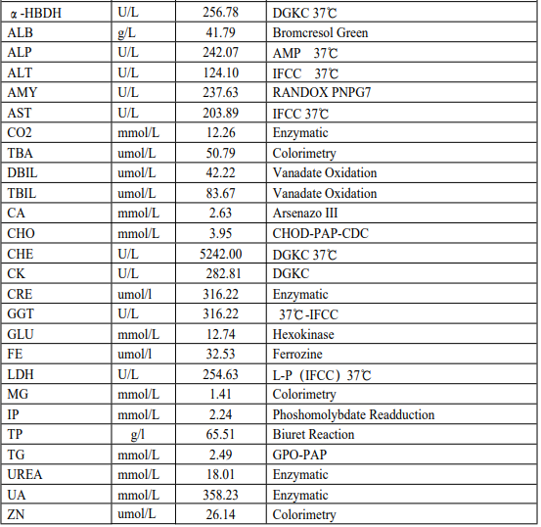

Beijing Strong Biotechnologies, Inc.
Add: 5/F,KuangYi Building,No.15,Hua Yuan Dong Lu,Haidian District,Beijing 100191,P.R.China
Tel: +86 10 8201 2486 Fax: +86 10 8201 2812
Web: http://en.bsbe.com.cn/ Email:overseas@bsbe.com.cn Версия 1001

